PISAVA KOT LIKOVNA VREDNOST

Pisava je eden izmed največjih izumov v človeški zgodovini. Je sistem znakov, ki predstavljajo neko vsebino. Ljudje so že v ledenodobnih jamah vrisovali zareze na kose kosti, ki so gotovo imele nek pomen. Poznamo pa tudi prastare pisave iz Mezopotamije, Egipta in Kitajske. Do iznajdbe tiska so na različne podlage pisali ročno in z različnimi pripomočki. Rokopisna pisava posameznikov je težila k lepoti. Iz kitajske pisave se je razvila posebno lepa oblika prostoročne pisave, kaligrafija. Z razvojem pisanja in tiskanja so se oblike črk spreminjale. Pojavile so se nove, oblikovane z zaključki ali brez, širše ali ožje, ležeče in oglate, takšne, ki so podobne kaligrafskim, in takšne, kakršne vidimo na grafitarskih zidovih. Izoblikovala se je nova veda, tipografija. Tipografija je orodje pisave za vizualno komuniciranje. Tako kot je govor zvočna oblika jezika, je tipografija – pisava – njegova vizualna podoba. Tipograf je umetnik, oblikovalec, ki se ukvarja z oblikovanjem črk, pisav in njihovo rabo v besedilu.
Tokrat boste uporabljali črke in številke na malce drugačen, neobičajen način. Obravnavali jih boste likovno in ne literarno, kot to običajno počnete. Torej, črk ne boste uporabljali za pripovedovanje zgodbe, temveč jih boste uporabljali kot osnovne gradnike (zidake) za gradnjo slike.
Poznamo zelo veliko vrst črk in pisav. Različne so si po velikosti, po debelini, smeri, po tipu, so okrašene, z ornamenti, tridimenzionalne, prekrivajo druga drugo, so tehnične, umetniške, ostre, mehke, barvite, tipske, unikatne….
Iz črk oblikujte čim bolj dinamično in zanimivo likovno delo. Uporabite lahko vse možne likovne tehnike in materiale (tempere, barvice, svinčnik, flomaster, revije, folije, vato…).
Zapolnite celotno površino lista A3 formata.
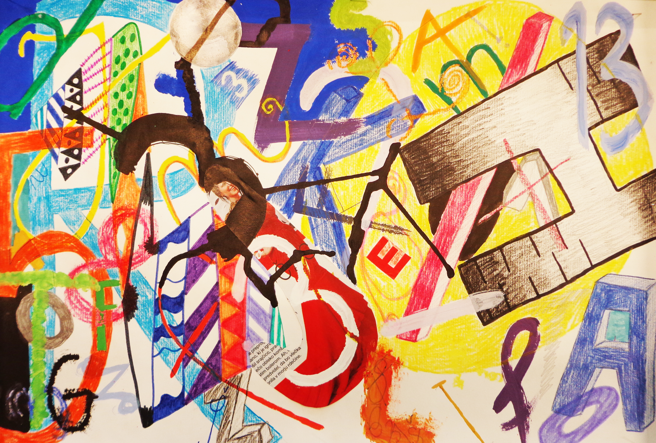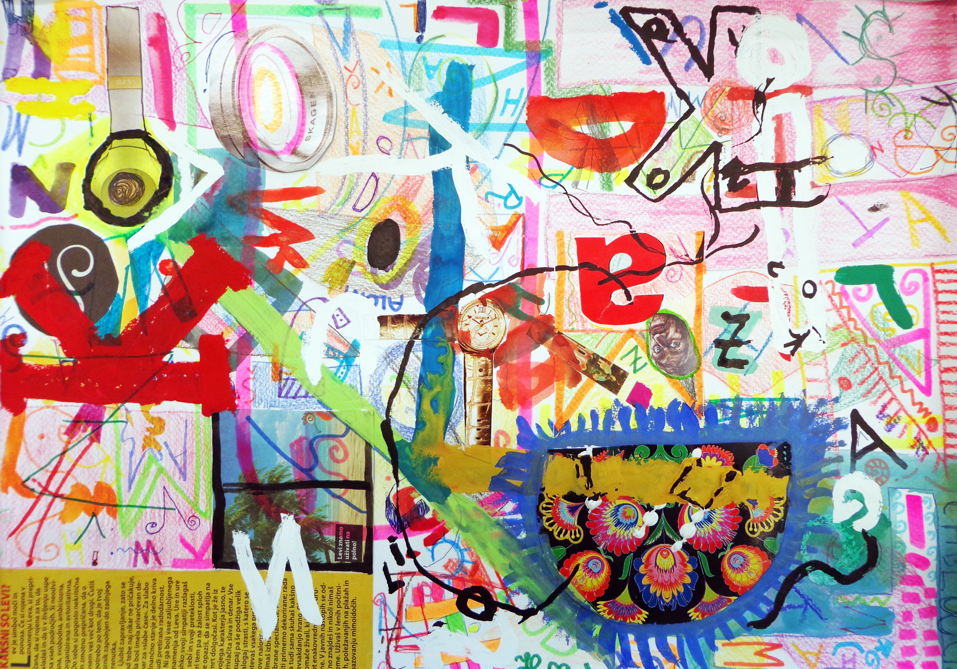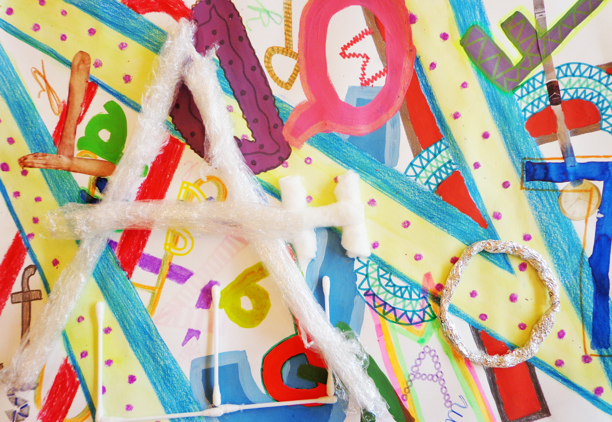

Izdelke mi pošljite po mailu na vpogled 15. 5. 2020.
Vse lepo vam želim,
Milan Kastelic

